出國報告（出國類別：短期研修）

「兒童及身心障礙患者牙科鎮靜與麻醉處置」研修報告

服務機關：國立臺灣大學醫學附設醫院 / 麻醉部
姓名職稱：王憶嘉 / 約聘住院醫師四
派赴國家：美國 / 加州大學洛杉磯分校（University of California, Los Angelas School of Medicine）
出國期間：99.09.01～99.11.30
報告日期：12/3/2010
單位主管核章：

摘要:

牙科麻醉對於不能忍受牙科治療的病人來說實為必要的一環。常見的族群有兒童及身心障礙的患者，過度焦慮恐懼的病人，牙科治療時間較長且侵入性較高的處置時，及一些運動功能受影響如腦性麻痺的病人。隨著醫療分工的精緻化，麻醉團隊的協助可以讓牙科醫師更專注於病患的治療，提升醫療品質。在診間的牙科麻醉有很大一部分是以鎮靜為主。由於呼吸道的部分和牙科醫師工作領域相同，在做治療時須注意isolation, suction等細節，避免foreign body aspiration, laryngospasm等併發症。麻醉的人員也需要在一旁控制麻醉深度，並隨時以聽診器監測呼吸的狀況，以期能在早期呼吸道有異樣時就介入處理，減少不必要的併發症。

目次:

1. 摘要 -------------------------------------------------------------------p2
2. 本文
目的 ----------------------------------------------------------p4-5
過程 ----------------------------------------------------------p6-8
心得 ----------------------------------------------------------p9
建議事項 -------------------------------------------------------p10

目的:
疼痛和焦慮是牙科治療上常遇到的問題，對於兒童及身心障礙的病人來說尤其重要。根據統計，牙科恐懼症的比例在全球不同國家的調查都有10%左右。牙科麻醉的歷史最早可追溯到Humphrey Davy在1795年給自己吸入性的N₂O來治療牙痛，自此之後牙科麻醉，鎮靜，及局部麻醉劑的使用就慢慢發展而越來越精進。而要幫無法配合的病人進行牙科手術則是更進一步的挑戰。兒童牙醫服務的對象包括嬰兒、兒童、青少年、及特殊需求的病人。根據內政部統計，我國身心障礙人口已達102萬人，其中需特殊牙科醫療服務之需求人口已逾16萬人，而身心障礙者由於其肢體或行為協調性較為不易控制，且限於本身的障礙程度，會有注意力不集中、肢體活動受限，或咀嚼嚥下障礙、口腔肌肉緊張及神經反射敏感等身體特性。適當的行為引導可以讓大部份的病人在門診接受治療。輕度的鎮靜則讓一些不太能合作的病人在門診完成他們的治療。但有些小孩和有特殊需求的病人需要較複雜的治療。過度焦慮、無法配合、認知功能異常，感官知覺異常或一些醫療上的問題，讓他們需要重度的鎮靜或全身麻醉才能讓治療在有品質且人性化的環境下進行。安全的麻醉與鎮靜需要專業的醫療人員來施予適量的麻醉藥物，預定排程的手術需要病人配合足夠的禁食時間，緊急手術的病人要在鎮靜麻醉與禁食時間不夠的狀況下衡量輕重選擇對病患最安全有利的方式處理，氣道的評估，足夠的設備，生命徵象的監測，這些都是鎮靜麻醉病人所該具備的。以前麻醉的工作主要限於手術室內，所有需要麻醉的病患都需要進入手術室內進行麻醉與手術，牙科也不例外，因此麻醉科醫師沒有適應環境的問題，麻醉醫師都可以在熟悉的環境下進行。隨著科技的進步與經濟上的考量，麻醉的服務開始延伸到手術室外，可以使病患在相同成效之下得以更快的恢復，降低住院天數甚至以門診的方式進行。麻醉部所提供的不只是單純的麻醉，也包括了監控與維持生命徵象的穩定。研究顯示在相同的術式之下，麻醉醫師的存在可以提高病患的預後，降低術式造成的併發症。因此，兒童牙科麻醉是一項新興卻重要的課題，也值得我們進一步學習國外的經驗以提高台大醫院的兒童牙科麻醉品質。手術室外的麻醉，不僅僅只是換個位置進行麻醉而已，一個獨立的麻醉環境之下麻醉一個病患，需要的人員包括一名有經驗的麻醉科醫師與至少一名麻醉護士，這對於人力的消耗是相當大的。另外，對於麻醉科醫師必須面臨陌生的環境、不熟悉的人員、與各種不同的術式，各種不同的術式對麻醉的要求也不盡相同。在陌生的環境面臨緊急狀況時，麻醉科醫師在器械與藥物的取得方面會比在手術室中更加困難，最大的差異在於：在手術室中有其他的麻醉科醫師可以在緊急狀況下伸出援手，而在手術室外，其他的醫護人員對於緊急狀況的處理可能不像是手術室中的麻醉科醫師與麻醉護士那麼熟練，因此，術前的評估與麻醉環境的佈置是相當重要的。透過這次在加州大學洛杉磯分校的見習，從病人的篩選評估、治療流程、恢復狀況及教育訓練的觀察，希望能對這個領域有更多的了解。

過程:
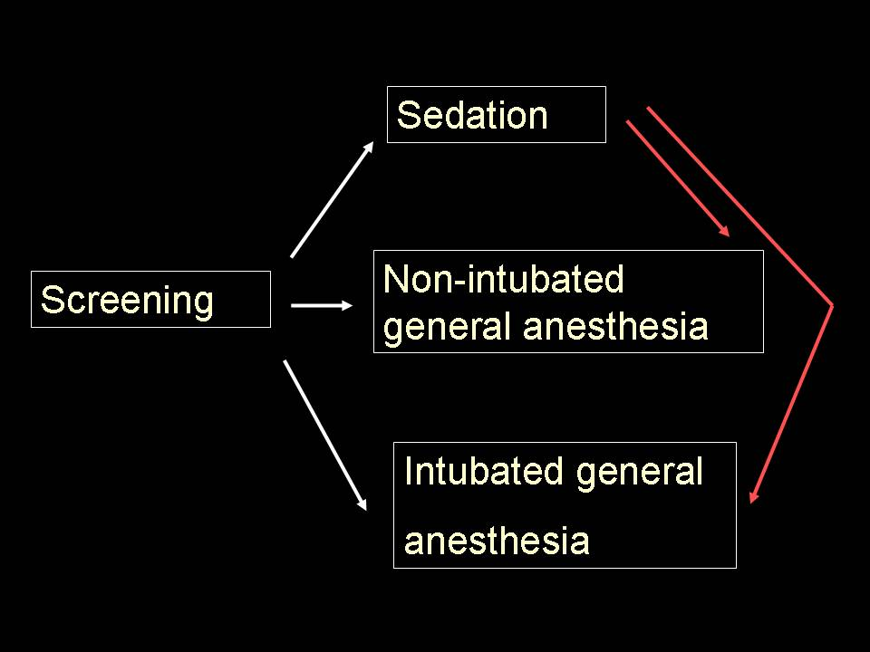
在加州，牙科麻醉由牙科醫師再經兩年麻醉的訓練成為牙科麻醉醫師專門負責。重度鎮靜及全身麻醉需由有麻醉執照的專業人員進行。中度以下的鎮靜則可由具有鎮靜執照的專業人員執行。病人在正式治療前會先至門診做篩檢，除了在當時做評估了解治療流程及預估時間花費外，若病人有需要，也會評估是否要鎮靜或麻醉。通常ASA IV以上的病人會在開刀房治療，ASA I,II的病人會看治療時間及病人呼吸道的情形，及需要鎮靜的程度決定治療的場所及方法。
Q:甚麼樣的dental procedure不適合conscious sedation?
A:任何GPR的治療都可以做conscious sedatoin
Q:甚麼是conscious sedation的contraindication?
A:決定在病人, obstructive sleep apnea, morbid obese等病人不適合。
此外有些special needs的病人完全無法配合會在麻醉程度不夠深的狀況下進入
disinhibition的狀態 更難控制，所以這樣的病人也不適合conscious sedation。
Q: sedation有沒有時間上的限制?
A: 理論上是沒有。但是如果一開始就知道是要做很久的治療，還是會排到開刀房做，因為麻醉風險會隨著開刀時間增加而提高。但是凡事都有不如預期的時候 所以診間的conscious sedation做過最久有4hr, non-intubated general anesthesia做過6hr。
Q: Conscious sedation配備?
A: 大人會接上SpO2 monitor, BP cuff, IV, nasal hood for N2O and O2,
Medication: meperidine, midazolam, fentanyl
備有急救箱, nasal airway, oral airway
EtCO2: not required
Precordial stethoscope is used for resp monitoring!!
Q: 如果special needs或小孩不肯打IV或不肯戴nasal hood怎麼辦?
A: Pretreatment with anxiolytics or hypnotics, po!
老師喜歡triazolam, chloral hydrate not recommended for its unpredictable results
平時禮拜一、二、五我會跟著牙科麻醉醫師去診所執行麻醉。牙科診所的醫師其實都有受過鎮靜的訓練，所以如果是一般的病人，過度焦慮的狀況他們會自己給口服藥作鎮靜，但是仍有一部分的病人無法在這個深度下進行治療，所以會找牙科麻醉醫師的協助。我們病人的族群主要是小朋友，體重在十公斤以上，或是身心障礙的病患，由家屬照顧或是在機構裡生活。前一天，牙科診所會先把當天要麻醉的病人資料傳真給麻醉科醫師，麻醉科醫師會先電話訪問了解病人最近身體情況、身高體重、過去病史等部分，並做術前衛教，特別是有關禁時的部分。因為大部分麻醉的病人都沒有插管，所以如果在術中病人嘔吐容易產生吸入性肺炎，十分危險，所以對於NPO的要求執行要很徹底。麻醉當天，麻醉科醫師會先做問診及身體檢查，之後若病人無法配合放置靜脈軟管，則以肌肉內注射使病人入睡，之後帶到治療室接上監視器，給予氧氣，開始麻醉。監視器的部分很重要的是胸前聽診器。這個聽診器放在脖子上氣管前，除了可以監測呼吸音外，還可以聽到心音，且如果有水或異物跑進氣管，用聽診器都可以很敏感的偵測到。他的反應時間比SpO2或是EtCO2都還快。在治療的過程中，牙科醫師要注意使用適量的水且牙科助手要幫忙suction，避免嗆到病人。此外，建議放置throat screen，避免異物掉入。手術完後病人在原床或恢復室休息，在對疼痛有反應後可拔除手上軟針，並請家屬陪同。等到病人意識清醒，可維持頭部姿勢，且可做出正確回應後再由家屬陪同回家。回家後會建議當天做些比較輕鬆的活動，喝過水沒問題後可以慢慢再吃些固體的食物，隔天可正常活動。
禮拜三我會去UCLA。這天是開刀房的日子。在門診篩選時如果覺得病人不適合在診間進行會排入開刀房執行。開刀房分門診手術及main OR。ASA III以上的病人會排至main OR。通常會在main OR的病人都是congenital heart disease的小朋友或是transplantation過後的病人。開刀房的擺設及流程基本上和台大醫院相似。在設備及空間上比我們的開刀房更大，因為Ronald Reagon Memorial Hospital是一間剛開幕兩年的醫院，他們預留許多空間，以期未來的手術器械或許更新更大，所以一開始就保留寬敞的空間。下午沒有鎮靜的病人，我會和牙科住院醫師一起去醫院看照會。照會的對象通常是心外手術病人術前口腔衛生評估，化療或電療病人前的口腔衛生評估。有些則是急診牙科照會。有些需要拔牙的病人我們會在bed side處理，有需要則在bed side sedation。
禮拜四一早是general dentistry和oral surgeon的combine meeting。一開始先是問答題做暖身，接下來會由住院醫師做topic review，之後會把當禮拜進開刀房的病人狀況做簡報。這天general dentistry的門診也有sedation。這邊通常是做moderate sedation。
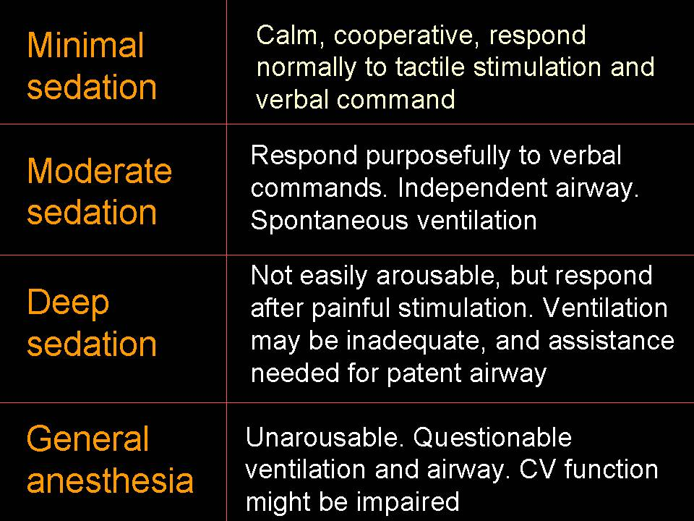

心得:
雖然從小老師就諄諄教誨physical examination的重要，但是隨著各式各樣monitor的引進，有時候真的會忘了physical examination才是最基本的功夫。以往我們都靠SpO2, EtCO2來監控呼吸，這次難得有機會坐在病人身邊，聽著他一呼一吸，了解牙科醫師的治療。除此之外，能離開醫院看到診所麻醉的部分是我一開始沒有想到會有的經歷。在完全不一樣的環境裡，麻醉科醫師要把所有設備都戴在身上，而且要能夠隨時應付各種狀況，不再有人會幫你修機器，各種裝備都要很熟，實在是很有趣也很特別的經驗。
跟UCLA的牙科住院醫師一起rotate也讓我收穫很多。畢竟牙科的領域本來就是我從來就不清楚的一塊，大家讓我一起參予治療，教我實驗室裡面一些牙模的製作，我想對麻醉來說，也是很有幫助。總是要知道自己的partner在做甚麼才有辦法成為團隊吧！

建議事項:
- 牙科部分: 可以有一定比例的sedation course。UCLA是一年一個月。需要鎮靜的病人由該course的住院醫師做sedation。但須有麻醉專業人員在場指導。如此可以讓牙科醫師了解sedation的內容並且知道自己日後如果要做篩檢或是在執行治療時該注意的事情
- 做治療時要注意isolation及放throat screen。Sedation的病人需要放precordial stethoscope。目前市面上有一種wireless的precordial stethoscope可以將breathing sound放出來，這樣可以讓做治療的醫師跟鎮靜的醫師都聽到，在學習上應該是個不錯的工具
- 姿勢跟airway的維持有密切的關係。建議採購shoulder roll，可以讓在治療椅上的病人有更好的position
- 安排鎮靜的教學課程甚至認證，讓不管從事治療或是鎮靜的醫師都對這方面的知識都有更多的了解，進而增進病人安全。

